GUIA DE AUTOAPRENDIZAJE Nº1 ED. FÍSICA Y SALUD
KÍNDER

1.- Hábitos de vida saludable: Es un estilo de vida que permite obtener un bienestar físico, mental y social. (Revisar contenidos del PowerPoint)
R: Los hábitos de vida saludable son actitudes y patrones de conducta relacionados con la salud, que inciden positivamente en el bienestar físico, mental y social de la persona que los adquiere.
1.- Colorea con azul solo los alimentos saludables:

2.- Hábitos de Higiene: Son parte de los hábitos de vida saludable, son muy importantes y debemos realizarlos a diario para prevenir enfermedades y mantenernos sanos. (Revisar contenidos en PowerPoint)
R: La higiene es el concepto básico del aseo, de la limpieza y del cuidado del cuerpo humano. Mantener una buena higiene nos hace saludables.

2.1.-Encierra en un círculo y colorea solo los hábitos de Higiene: (ejemplo: Después de almorzar me lavarse los dientes)
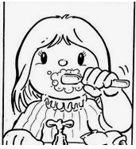
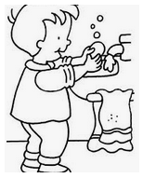
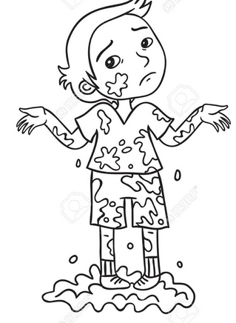

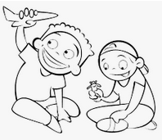
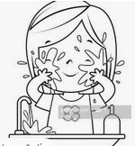
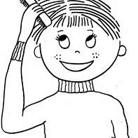

2.2.- Según lo aprendido. Dibuja 2 hábitos de higiene que realices a diario. (como por ejemplo lavarte los dientes)
